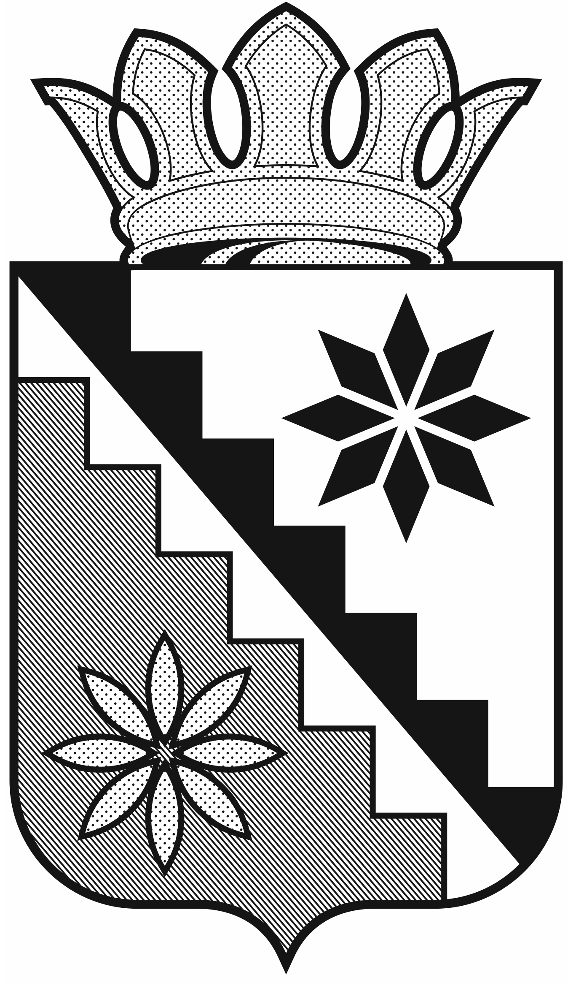

Российская Федерация
Кемеровская область – Кузбасс
Беловский муниципальный округ
администрация Беловского муниципального округа

ПОСТАНОВЛЕНИЕ

от 11 марта 2022 г. №272
г. Белово

О внесение изменений в постановление администрации Беловского муниципального округа от 10 января 2022г. № 04 «О комиссии по профилактике правонарушений в Беловском муниципальном округе»

В соответствии с Федеральным законом от 23 июня 2016 года № 182-ФЗ «Об основах системы профилактики правонарушений в Российской Федерации», Федеральным законом от 06 октября 2003 года № 131-ФЗ «Об общих принципах организации местного самоуправления в Российской Федерации», руководствуясь Уставом муниципального образования Беловский муниципальный округ Кемеровской области-Кузбасса внести в постановление администрации Беловского муниципального округа от 10 января 2022г. № 04 «О комиссии по профилактике правонарушений в Беловском муниципальном округе» следующие изменения:
- Включить в состав комиссии по профилактике правонарушений в Беловском муниципальном округе - Митина Олега Викторовича-первого заместителя главы округа.
- Исключить из состава комиссии по профилактике правонарушений в Беловском муниципальном округе - Забугу Родиона Вячеславовича.
- Назначить Митина Олега Викторовича-председателем комиссии по профилактике правонарушений в Беловском муниципальном округе.
4. Опубликовать настоящее постановление в газете «Сельские зори» и разместить на официальном сайте администрации Беловского муниципального округа в информационно-телекоммуникационной сети «Интернет».
5. Контроль за исполнением настоящего постановления оставляю за собой.
6. Постановление вступает в силу после официального опубликования.

Глава Беловского
муниципального округа В.А. Астафьев

